Государственное бюджетное дошкольное образовательное учреждение

детский сад  № 78 Красносельского района Санкт-Петербурга "Жемчужинка"

Конспект интегрированной непосредственно образовательной деятельности по конструированию с детьми подготовительной группы на тему: «Посуда».

Приоритетная образовательная область:

Познавательное развитие

Речевое развитие

Социально-коммуникативное развитие

Используемые современные образовательные технологии:

Игровая

Составила воспитатель:

Зайцева О.А.

Провела «15 октября» 2014г

Санкт-Петербург

**Цель:**

Формировать обобщающее понятие «посуда»; уметь называть и различать кухонную, столовую и чайную посуду; закрепить понимание назначения посуды.

**Образовательные задачи:**

-Продолжать знакомить с посудой.

-Обогащать словарь по теме: Существительные: чашка, блюдце, чайник, конфетница, кастрюля, ложка, нож, вилка, сковородка, тарелка, посуда, сахарница. Прилагательные: чайная, мокрая, чистая, красивая. Глаголы: пачкать, мыть, сушить, ухаживать.

**Развивающие задачи:**

Развивать логическое и образное мышление, творческое воображение;

Развивать двигательную активность детей, развивать эмоциональную отзывчивость, доброжелательность.

Развивать образные движения посредством игры.

**Воспитательные задачи:**

Вызывать положительный эмоциональный настрой;

Воспитывать инициативность в речевом общении с окружающими;

Воспитание трудолюбия, аккуратности.

**Методические приёмы:**

**Игровые**

**Наглядные**

**Проблемная ситуация**

**Словесные**

**Предварительная работа:**

- Чтение художественной литературы – К.И. Чуковский «Федорино горе»;

**Оборудование:**

Предметные картинки с изображением посуды, кукла Федора, пластмассовая посуда, конструктор ТИКО.

**Ход занятия:**

**Организационный момент.**

На столе беспорядок, разбросана вся посуда.

**Воспитатель:**

-Что же случилось? Не напоминает ли вам это недавно прочитанную историю о бабушке Федоре? Возможно посуда тоже убежала от кого-то. Давайте отправимся в гости к бабушке Федоре.

-Ребята, почему плачет Федора? (Ответы детей).

Почему посуда убежала от Федоры? (Ответы детей).

- Куда убежала посуда? (Ответы детей).

- Ребята, нужно помочь Федоре найти и вернуть её посуду.

Посуда была у Федоры,

посуде с ней было горе:

Федора её не любила –

пачкала, а не мыла,

Теряла, а не хранила,

оставляла мокрой, а не сушила,

Не ставила, а бросала –

вот посуда и убежала.

Её вы Федоре вернуть помогайте,

в знакомые игры с посудой играйте.

**Воспитатель:**

-Как одним словом можно назвать все эти предметы? (ответы детей)

-Назовите столовые приборы, которыми мы пользуемся для еды? (ответы детей)

-В какой посуде готовят пищу? (ответы детей)

-Как называется эта посуда? (ответы детей)

-Какой посудой мы пользуемся, когда пьём чай? (ответы детей)

-Как называется эта посуда? (ответы детей)

-А как называется посуда, из которой едим (принимаем пищу)? (ответы детей)

-Назовите столовую посуду. (ответы детей)

Помогите мне пожалуйста расставить посуду по своим местам: отдельно столовую, кухонную, чайную и кофейную.

**Воспитатель:**

Посудой люди пользовались с древних времён. Сначала она была деревянная. Русская национальная посуда так и осталась деревянной и глиняной. Потом появилась стеклянная, металлическая, фаянсовая, фарфоровая посуда. Появились сервизы.

**Игра: «Из чего сделана посуда?»**

-Ребята, подскажите мне, если посуда сделана из дерева, значит, она какая? (ответы детей); (Аналогично: из пластмассы, фарфора, стекла, металла и т.д.).

**Воспитатель:**

**- Скажите, а как называется посуда для…**

Хлеба, конфет, селедки, сухарей, масла, молока, соли… (Ответы детей).

**Воспитатель:**

- А где можно купить посуду? (Ответы детей).

-Чего много в магазине? (Много... т.д.)

**(**Ответы детей).

**- Воспитатель:**

**-А как надо относится к посуде? (ответы детей).**

**Воспитатель:** Люди очень бережно относятся к посуде, поскольку она может разбиться, и пропадает труд человека, который её делал. Посуду моют, чистят, вытирают, чтобы она всегда была чистой и чтобы из неё было приятно кушать. Как надо ухаживать за посудой: сначала тарелки и чашки освобождают от остатков пищи, затем моют горячей водой с мылом или другими моющими средствами, затем её основательно прополаскивают. Вытирают и убирают в шкаф.

-А теперь давайте немножко разомнёмся.

**Физкультминутка «Посуда».**

|  |  |
| --- | --- |
| Мы тарелки дружно мыли  Вот так. Вот так. | Дети имитируют мытье посуды |
| А потом их вытирали и на полку убирали.  Вот так. Вот так. | Тянутся на носочках, подняв руки вверх. |
| А потом мы отдыхали, дружно, весело плясали. | Пляшут под музыку. |

- Ну вот мы и перемыли всю посуду, посуда стала чистая, так и хочется назвать ее ласково.

**4. Игра с мячом «Назови ласково»**.

Чашка

Тарелка

Кружка

Кастрюля

Сковорода (Ответы детей).

**Воспитатель:**

**-Для чего нужна посуда? (Ответы детей).**

Если б не было посуды,  
Нам пришлось бы очень худо.  
Мы бы тут же из людей.  
Превратились в дикарей:  
  
Брали мясо бы руками,  
Разрывали бы зубами,  
Пили воду бы в реке.  
Или в грязном ручейке.  
  
К счастью, помогает всюду  
Нам различная посуда:  
На неё еду кладут,  
Из неё едят и пьют.

Сохраняют в ней продукты:  
Сыр и масло, хлеб и фрукты.

В ней готовят сотни блюд.  
Варят, жарят и пекут!

**Воспитатель:**

- А у Федоры посуда не обычная, она умеет меняться, давайте мы поиграем с ней? Я вам предлагаю отправить кастрюлю гулять по «волшебной дорожке - форме». Вы должны будете называть формы, которые живут на этой дорожке. Итак, кастрюлька гуляет по дорожке и превращается в соответствующую форму. Ответьте, пожалуйста, удобно ли будет, если кастрюлька будет квадратной, треугольной и т. д. (Ответы детей).

- Ну что ж, посуда найдена, и мы можем возвращаться обратно.

- Федора приглашает нас пить чай. Чайник у нас есть, а что ещё нужно для того, чтобы пить чай? (Ответы детей).

- Вот чашки, а блюдца все перепутались. Найдите пары и поставьте их на салфетки вокруг чайника.

- **Воспитатель**: Ребята, бабушка Федора благодарит вас за помощь: «Спасибо вам, ребята. Теперь я всегда буду следить за посудой, мыть её, чистить, буду любить свою посуду и называть её ласково».

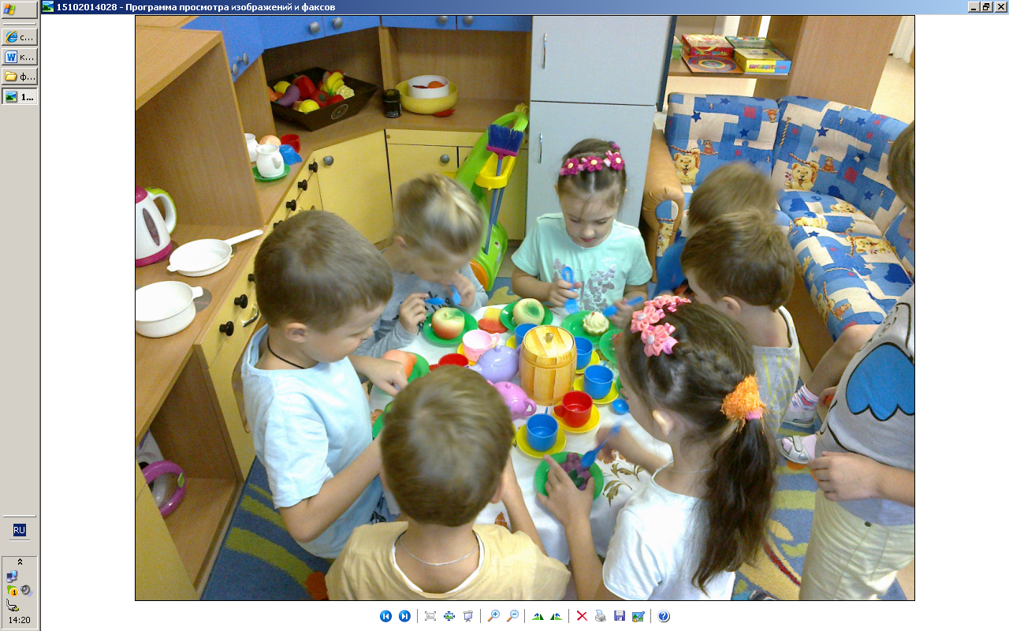

**Игровая ситуация «День рождения куклы Лены».**

**Воспитатель:** (Обращаю внимание на праздничную коробку) .

-Ребята, посмотрите, что это такое? (Ответы детей).

**Воспитатель:** А как вы думаете, что в ней?

(Воспитатель выслушивает варианты ответов детей и делает вывод).

-Давайте посмотрим, что же там внутри. Здесь открытка от нашей куколки. Но открытка эта непростая, она волшебная (открываю открытку, читаю).

«У меня скоро день рождения. И я хотела бы получить подарок. Если отгадаете загадки, то узнаете какой». Слушайте внимательно.

На кухне ей всегда почёт, она и жарит и печёт.

Не приготовить нам еды без кухонной… (сковороды).

Для нас она необходима, ведь пищу из неё едим мы.

Глубокая и мелкая зовут её… (тарелкою).

Суп нам варит в ней бабуля,

На столе стоит … (кастрюля).

На плите – кастрюль начальник.

Толстый, длинноносый … (чайник).

**Воспитатель:** Молодцы! Справились с заданием. Вы догадались, что мы будем дарить Леночке? (ответы) Правильно, посуду.

**Физкультминутка**

**« Чайная посуда».**

|  |  |
| --- | --- |
| Вот большой стеклянный чайник,  Очень важный, как начальник. | Дети «надувают» живот,  одна рука на поясе, другая  изогнута, как носик. |
| Вот фарфоровые чашки,  Очень хрупкие, бедняжки. | Приседают, одна рука на поясе. |
| Вот фарфоровые блюдца,  Только стукни-разобьются. | Кружатся, рисуя руками круг. |
| Вот серебряные ложки, | Потягиваются, руки вверх,  сомкнуть над головой, |
| Вот пластмассовый поднос-  Он посуду нам принёс. | делают большой круг. |

**Воспитатель:** Теперь мы готовы идти к кукле Лене на день рождения. Идём? Давайте мы вместе сконструируем посуду.